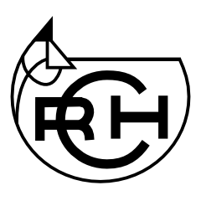
Ponyspiele im RC Helle
WIR SUCHEN DICH !!!

Wenn Du im Alter von 5-14 Jahren bist, Lust hast auf Spiele mit und auf dem Pony, dann melde dich bei uns. Gerne auch mit Pony.
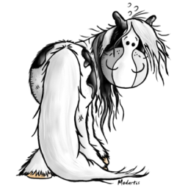
Wir treffen uns am Samstag den 28.10.2017
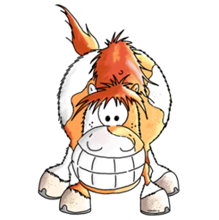
Von 15:30-17:30 Ihr
Im Reiterstübchen auf der RC Helle Anlage

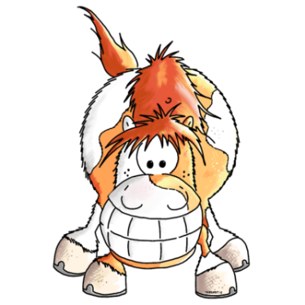
Wir wollen zwei Mannschaften zusammenstellen. Eine Turnierteilnahme ist geplant. Trainiert wird immer Samstags von 15.30-17.30 Uhr in der Kleinen Halle in Helle
Wer mitmachen möchte meldet sich bitte bei:

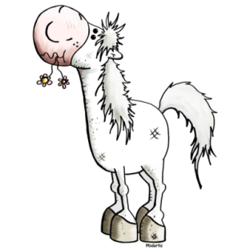
Felicitas oder Dijana Frühling 0172-8785805
Mail: fruehlingeuropa@aol.com
oder bei Yvonne Bührmann 0152-56451065
Mail: y.buehrmann@gmx.de
Wir freuen uns auf Euch!

